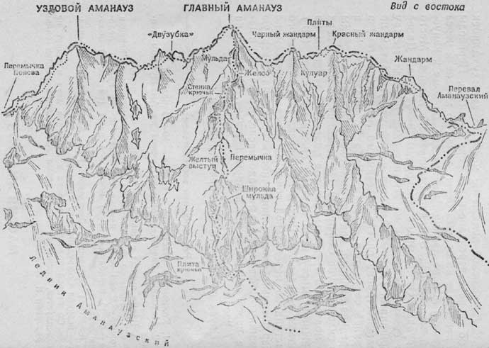
Рис. 27

1. Восхождение на вершину Главный Аманауз (3757 м) с Аманаузского перевала — 3б категории трудности (рис. 27)
С Домбайской поляны по мосту через реку Алибек и по тропе к переправе через реку Аманауз. Переход по переправе на правый берег, далее по морене, а затем через бараньи лбы на ледник Аманаузский и по нему к конусной морене под Западно-Аманаузский ледник. От Домбайской поляны 3—4 часа.
Далее (в связках!) подъем на Аманаузский перевал между вершинами Главный Аманауз и Софруджу. Подъем по правой стороне сильно изрезанного ледника. В верхней части, под склонами вершины Зуб Софруджу, следует выходить в середину ледника, так как возможны фирновые обвалы со склонов Зуба Софруджу. Выход на перевал через подгорную трещину по крутому (50°) снежному склону — 120 м (страховка!), немного левее скального выступа. На перевале имеется место для бивуака. От Домбайской поляны 8—9 часов.
С перевала по несложным скалам западного гребня до жандарма. Обход жандарма справа и далее по гребню до красного жандарма. Выход на красный жандарм в лоб (страховка крючьевая!) и, не доходя до вершины жандарма, обход вправо до проема (крюк!). Через проем выход на левую сторону жандарма, спуск по плитам на гребень (страховка крючьевая!) и по нему до черного жандарма. Подъем на черный жандарм по правому кулуару, спуск на гребень, по нему к вершинному взлету и далее по несложным скалам подъем на вершину. От перевала до вершины 6—7 часов. Спуск по пути подъема до перевала занимает 4—5 часов.

Рекомендации восходителям
1. Количество участников в группе — не более 8 человек.
2. Исходный бивуак — Аманаузский перевал.
3. Время выхода с бивуака — не позже 5 часов утра.
4. Специальное снаряжение на группу 4 человека: а) веревка основная—2х30 м; б) расходный репшнур—3 м; в) крючья скальные — 6—8; г) крючья ледовые — 2 (во второй половине лета) д) молотки скальные—2; е) карабины—8; ж) кошки—4 пары (во второй половине лета).
5. Места возможных бивуаков: 1-й—за первым жандармом; 2-й — за вторым жандармом; 3-й — на гребне между вторым и третьим жандармами; 4-й—за третьим жандармом; 5-й—на гребне между третьим и черным жандармами; 6-й — на черном жандарме; 7-й — в провале перед вершинным взлетом; 8-й — на вершине.

